Мезенская (Палащельская) роспись
Продолжение знакомства с мезенской росписью.
Задание: тренироваться в выполнении основных элементов мезенской росписи. На формате А3 расположить рядами все представленные элементы.
Цель: познакомиться с данным видом росписи по дереву, познакомится с русским народным декоративным творчеством, узнавать историю и культуру родной страны.
Задачи: выучить основные элементы мезенской росписи, воспитывать аккуратность, прилежание в работе.

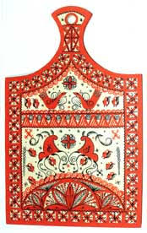

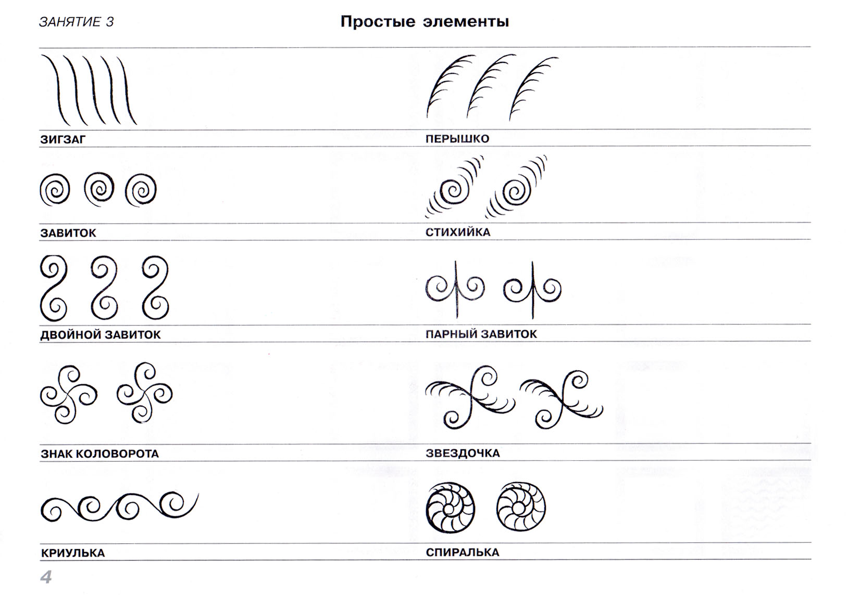
Примечание: те учащиеся, которые не выполнили представленные выше простые элементы, должны выполнить сперва это задание, прежде чем приступать к изображению уточек и деревьев.

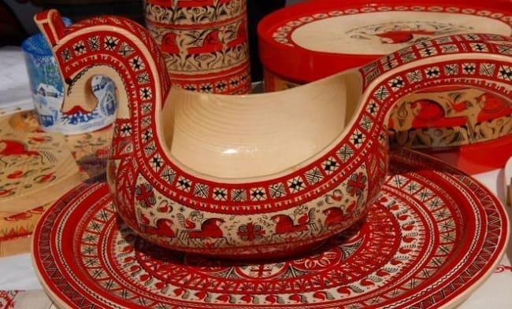

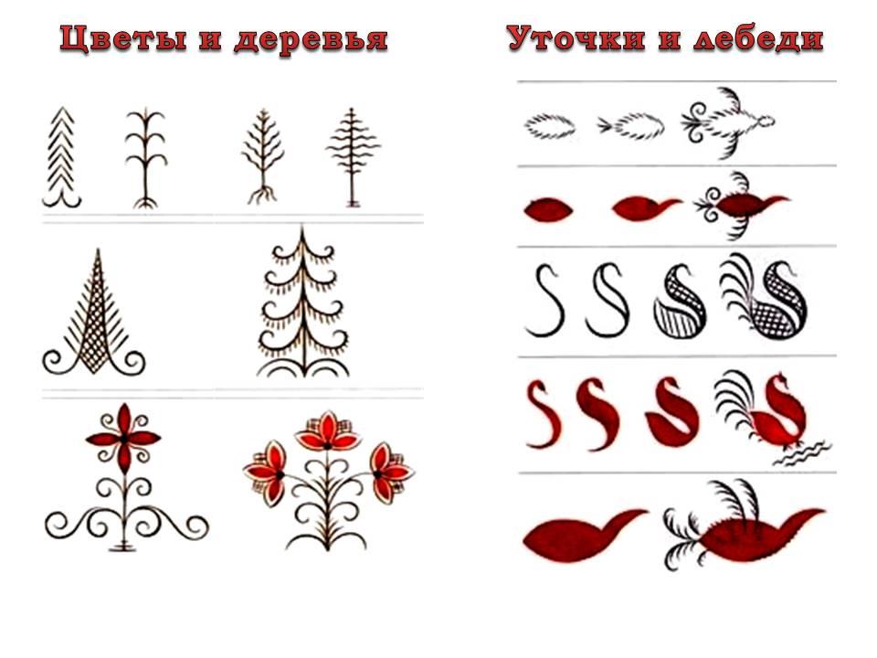
Этапы выполнения:
- Разлиновать карандашом тм, при помощи линейки, лист формата А3 по вертикали, ширина строки 4-5 см.
- Карандашом тм наметить основные элементы росписи.
- Обвести карандашную линию красным и черным цветом по схеме представленной выше.
Материал: листФА3, карандаш тм, линейка, гуашь (черная, красная), кисти (белка) средняя и тонкая, баночка для воды.
Время выполнения 2 академических часа.
Фото этапов работы высылаем на почту
surwa4ewa.a@yandex.ru
Преподаватель: Сурвачева А.А.

